NYE RENAULT CAPTUR!
Kort tid etter at 5.generasjon Renault CLIO ble vist, fortsetter Renault Gruppen å fornye sitt modellprogram. Nå presenteres den helt nye Renault CAPTUR som kommer til Norge i 1.halvår 2020
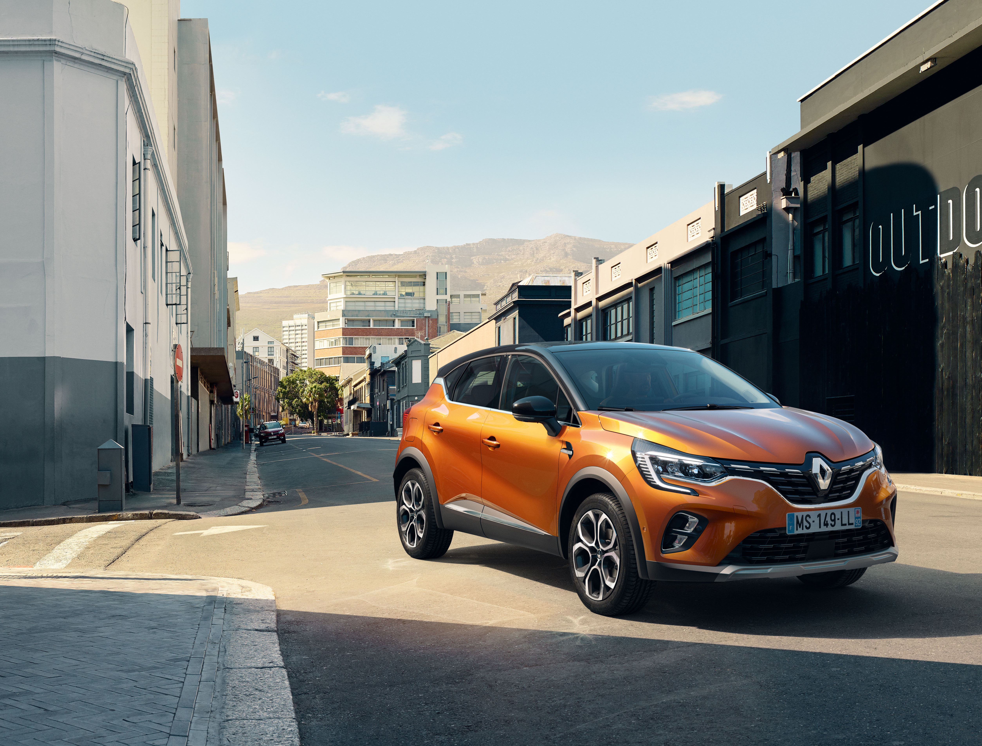

- Lansert i 2013 – Stor internasjonal suksess
- Over 1,2 millioner solgte enheter
- Blir produsert i Kina
- Elektrifiseres nå også med PHEV

Renault CAPTUR har vært en stor internasjonal suksess og solgt over 1.200.000 enheter siden lanseringen i 2013. Fjoråret, 2018, ble også et godt Captur-år, med hele 230.000 solgte biler.
Med andre generasjon av CAPTUR vil Renault styrke sin posisjon ytterligere. Den integrerer nye trender i bilmarkedet og har som mål å være i forkant av segmentet med ny teknologi, elektrifisering, sikkerhet, lave utslipp, høyere kvalitetsfølelse.

- ELEKTRIFISERING: Nye CAPTUR vil bli den første E-TECH Plug-in hybrid for Renault Gruppen, og for B-SUV segmentet i denne prisklassen
- Interiøret og eksteriøret har blitt fullstendig omdesignet
- Nye CAPTUR byr på teknologisk innhold som er uovertruffent for segmentet

NYE CAPTUR – EN VIKTIG MODELL FOR RENAULT GRUPPEN
Nye CAPTUR er tilgjengelig på alle kontinenter og nå også brandet likt, under merket Renault. CAPTUR vil bli produsert i Kina, en svært strategisk region for Renault Gruppen og nye CAPTUR er også sentral i strategien for å styrke synergiene innenfor Alliansen gjennom utvikling av felles teknologi og ved bruk av nye plattformer, som CMF-B-plattformen. På slutten av «Drive the Future planen» (2017-2022) vil Renault Gruppen ha 12 elektriske modeller i sitt sortiment.

Enda mer markant SUV-utseende
Eksteriør
- Mer moderne
- Tøffere linjer
- Full LED-belysning (fra første utstyrsnivå) med C-formet signatur, slankere baklykter som er dekorativt forkrommet bidrar også sterkt til en forbedret kvalitet
- Bredere grill med ny front-fanger som både styrker personligheten og gir en funksjonell funksjon, i form av to brede luftdeflektorer foran hjulbuene som begrenser turbulens og forbedrer bilens aerodynamiske ytelser, og dermed reduserer forbruket
- Nye CAPTUR er 4,23 m. lang og 11 cm lengre enn forrige versjon
- Tilgjengelig med 18 tommer hjul (avhengig av versjon)
- Økt akselavstand (2,63 m // +2 cm)

Interiør
- Smart Cockpit
- Bedre kvalitet
- Bedre ergonomi
- Ny «flyvende» midtkonsoll
- Større lastekapasitet

Unik personifisering
- Karosserifarger + takfarger + felger = 90 varianter
- 18 interiør kombinasjoner
- 8 interiørlys alternativer

Teknologi
- ADAS, «highway & trafic jam» companion
- EASY LINK, tilpasset, oppkoblet
- Smartphones kompatibel med nye muligheter

Motor/drivlinjer (ikke bestemt hvilke som tas inn til Norge)
- 5 bensinmotorer
- 3 dieselmotorer
- 1 LGP motor
- 1 E-TECH Plug-in motor
- Manuell og EDC girboks

PHEV // E-TECH Plug-in
- Renault ingeniørene har registrert over 150 patenter
- Som pionèr på markedet, vil Renault med nye CAPTUR være den første rimelige modellen i sitt segment som tilbyr en plug-in hybrid drivlinje.
E-TECH Plug-in drivlinjen er utviklet og designet innenfor Alliansen
- Den nye generasjon 1,6 l bensinmotoren har blitt omarbeidet og utstyrt med et partikkelfilter for å redusere skadelige utslipp. Den er ledsaget av to elektriske motorer, en innovativ «multimode» direkte girkasse og et 9,8 kWh batteri

Maksimal elektrisk kjøringseffektivitet:
CAPTUR E-TECH Plug-in starter alltid i elektrisk modus og med en stillegående, behagelig og markedsledende dynamisk respons, gir den en unik kjørekomfort med et begrenset energitap. Takket være bremsesystemet, benyttet på elektriske kjøretøy, og ekspertisen innen «energy-management» fra F1, vil maksimal energi gjenvinnes og returneres for rask selvladning av batteriet.

Med en elektrisk rekkevidde på ca 65 km (WLTP) ved bykjøring og 45 km i hastigheter opp til 135 km/t, viser Nye CAPTUR en helt ny allsidighet:
Den kan kjøre nesten uten å bruke noe bensin på daglige turer, mens den også kan benyttes på lange helgeturer eller på ferie uten noen bekymring for rekkevidden.

Takket være det spesialdesignede batteriet, den kontinuerlige regenereringen av energi og de to el-motorene, kjører nye CAPTUR på langturer som en hybrid E-TECH-modell. Hovedfordelene er start i elektrisk modus og redusert forbruk.

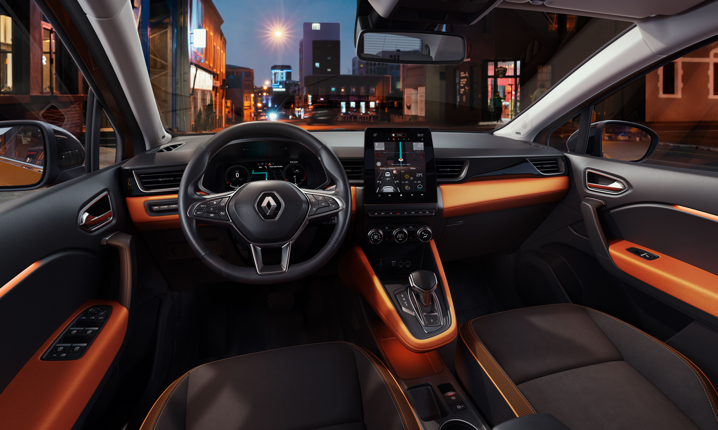
Om Renault-konsernet
Renault-konsernet har produsert biler siden 1898 og er i dag til stede med flere merker i til sammen 134 land verden over. Konsernet solgte nesten 3,9 millioner biler i 2018. I dag har det mer enn 180 000 ansatte, 36 produksjonssteder og 12 700 salgssteder i hele verden.
Som pioner og ledende aktør innen elbiler i Europa tilbyr konsernet det mest komplette utvalget på markedet, med ZOE, Twizy, Kangoo Z.E. og Master Z.E. Konsernet leverer også sedanen RSM SM3 Z.E. til det koreanske markedet og nye Renault City K-ZE til Kina.
For å møte framtidens store teknologiske utfordringer og forfølge sin strategi for lønnsom vekst har Renault-konsernet utarbeidet en ambisiøs strategisk plan for internasjonal utvikling og innovasjon innen elektriske mobilitetsløsninger som er enkle å bruke og tilgjengelige for så mange brukere som mulig.
I 2022 vil Renault-konsernet ha et utvalg bestående av åtte elbiler og tolv elektrifiserte modeller. De helelektriske bilene vil dekke konsernets hovedsegmenter og representere 20 % av utvalget.

